ПОЯСНИТЕЛЬНАЯ ЗАПИСКА
к проекту постановления Кабинета Министров Чувашской Республики
«О внесении изменений в государственную программу Чувашской Республики «Развитие потенциала государственного управления»

Проект постановления Кабинета Министров Чувашской Республики «О внесении изменений в государственную программу Чувашской Республики «Развитие потенциала государственного управления» (далее – проект постановления) подготовлен в связи с принятием распоряжения Правительства Российской Федерации от 7 ноября 2024 г. № 3167-р, распоряжения Кабинета Министров Чувашской Республики от 1 ноября 2024 г. № 1179-р, а также в соответствии с проектом закона Чувашской Республики «О республиканском бюджете Чувашской Республики на 2025 год и на плановый период 2026 и 2027 годов».
Предлагаемыми изменениями уточняются объемы финансирования мероприятий, предусмотренных государственной программой Чувашской Республики «Развитие потенциала государственного управления» и комплексами процессных мероприятий, входящих в ее состав, а также вносятся изменения уточняющего характера.
Проект постановления не требует проведения оценки регулирующего воздействия в соответствии с постановлением Кабинета Министров Чувашской Республики от 29 ноября 2012 г. № 532 «О проведении оценки регулирующего воздействия проектов нормативных правовых актов Чувашской Республики».
Принятие постановления Кабинета Министров Чувашской Республики «О внесении изменений в государственную программу Чувашской Республики «Развитие потенциала государственного управления» не потребует дополнительных расходов из республиканского бюджета Чувашской Республики.

Руководитель Государственной службы Чувашской Республики по делам юстиции | 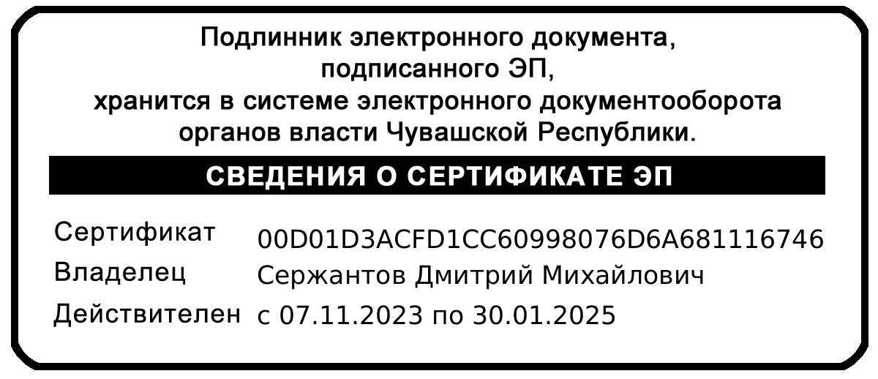 | Д.М. Сержантов

